Проверка на знаењето по математика
Половини и четвртини

Име и презиме ____________________
Избој половина од група!

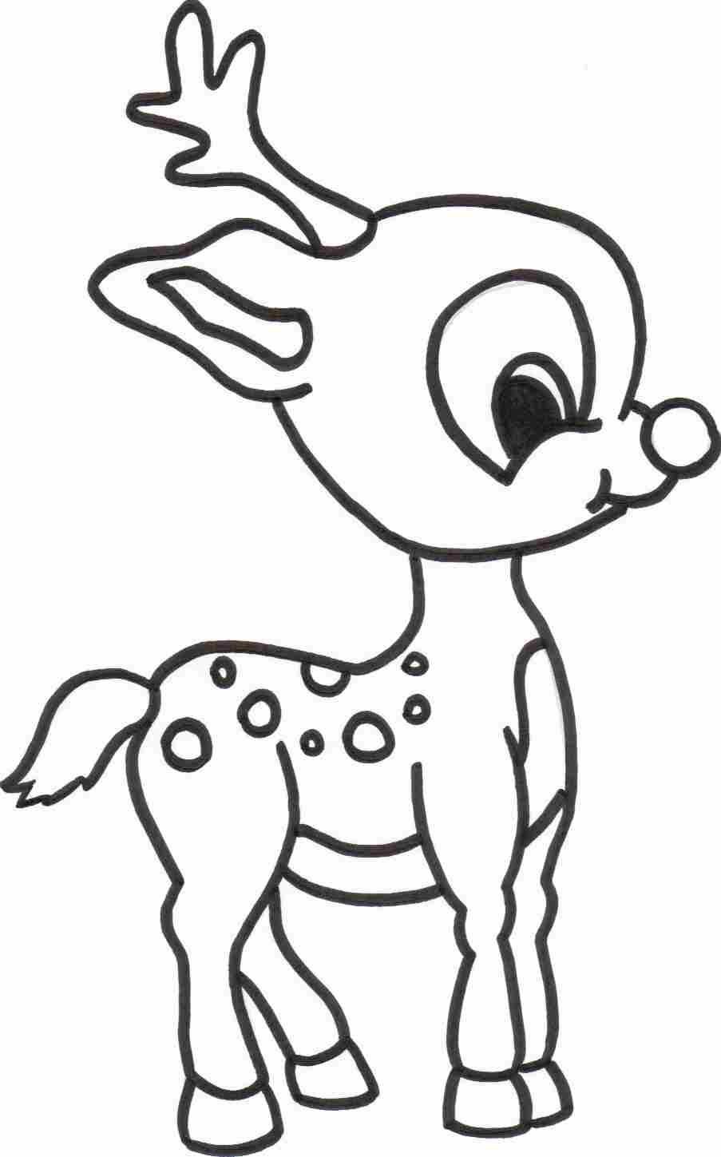

Половина од 18 е _______.



Половина од 10 е ______.

Избој четвртина од група!

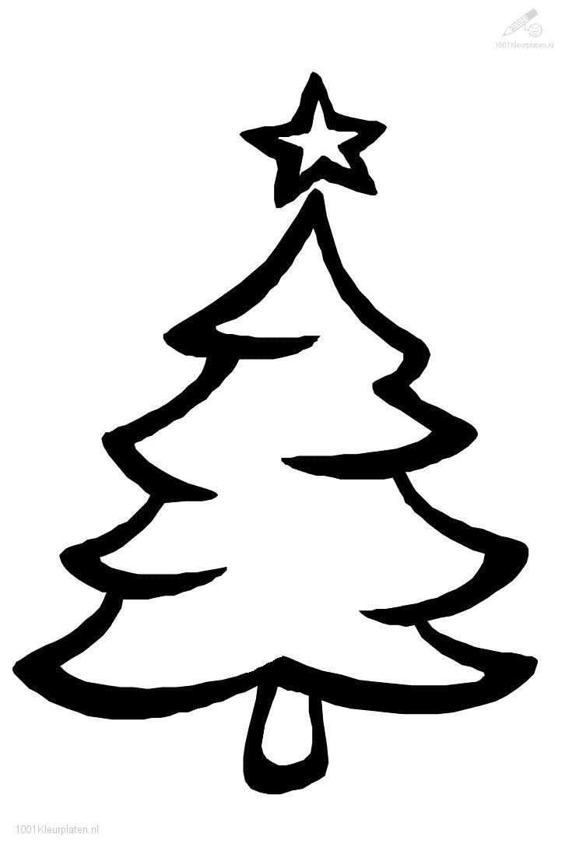

Четвртина од 8 е _____.

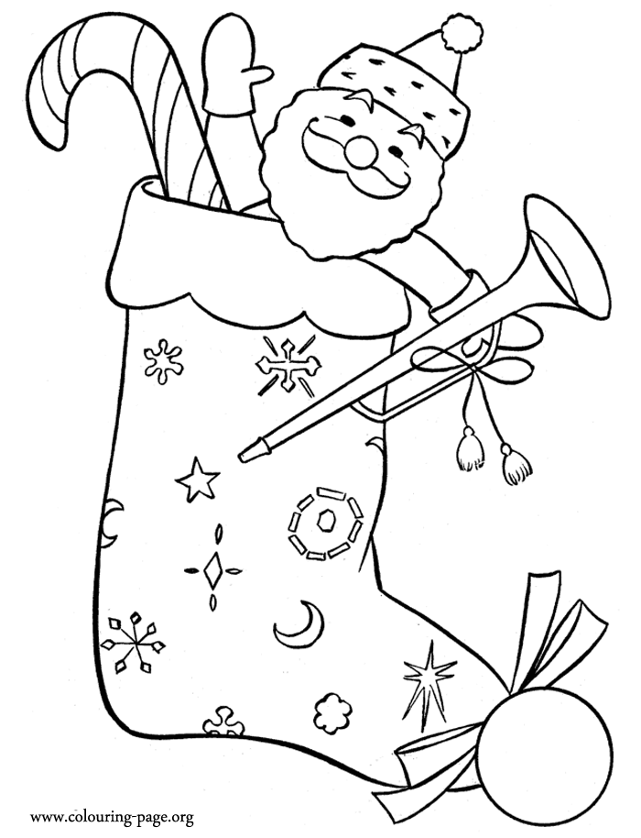

Четвртина од 12 е _______.

Одд. наставник ___________________

